«Веселые старты»

16 марта 2020 года в рамках реализации темы недели : «В здоровом теле –здоровый дух.» мной проведен спортивный досуг в средней группе : «Веселые старты»

Цель: Доставить детям чувство радости. Развитие физических качеств.

Задачи:

1. Воспитывать у детей внимание, смелость, выносливость, меткость, доброжелательность по отношению к друг к другу;

2. Учить играть в эстафеты;
3. Упражнять в отгадывании загадок;
4. Укреплять мышечную систему.
Оборудование: мячи, 2 корзины, 12 кругов, конусы-6 шт, 2 модуля. Эмблемы команд «Верные друзья», «Дружба».
Ход мероприятия:
Воспитатель:
Всем, ребята, мой привет
И такое слово:
Спорт любите с детских лет,
Будете здоровы.
Ну-ка, дружно, детвора
Крикнем все:
Дети: Физкульт-Ура!
Сегодня мы рады приветствовать наши дружные и спортивные команды.
Давайте познакомимся с командами. Команда «Союз верных друзей» и команда «Дружба».
Пожелаем успеха обеим командам в предстоящих соревнованиях!
Но, прежде чем начать соревнования мы с вами проведем разминку.
Команды, на разминку!
(Дети становятся врассыпную по залу.)
Раз - подняться, потянуться,
Два – нагнуться, разогнуться,
Три - в ладоши, три хлопка,
Головою три кивка.
На четыре - руки шире,
Пять - руками помахать,
Шесть - на место тихо встать.
(выполняется 2 раза)
Воспитатель: Вот мы и размялись! Пора приступить к соревнованиям! Команды готовы?
Дети: Да.
Воспитатель: Начинаем.
1 эстафета «Прыжки из обруча в обруч».
На полу по залу, расположены обручи. По сигналу первые игроки начинают перепрыгивать из обруча в обруч. Прыжки могут выполняться с ноги на ногу, двумя одновременно и т. д. - по заданию воспитателя. Выполнившие задание правильно получают звездочку.
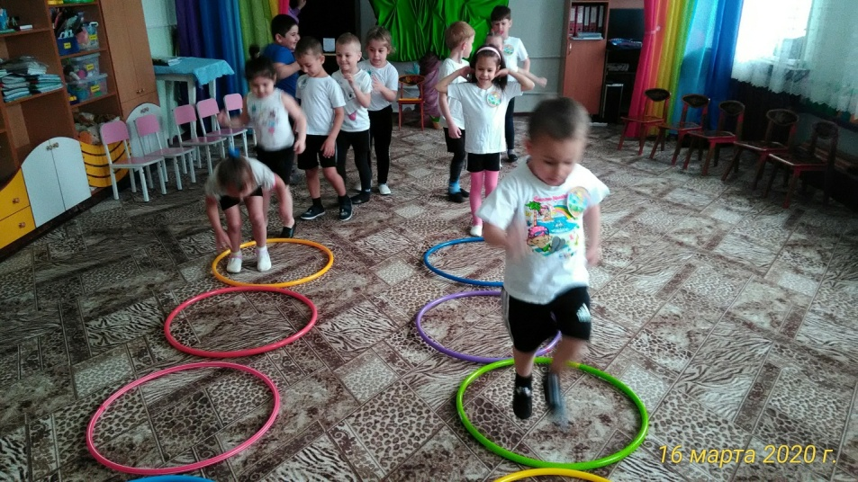

По итогам данной эстафеты звездочку получает команда «Дружба».
2 эстафета «Попади в корзину».
Дети стоят в двух командах. На равном расстоянии от них размещены две корзины. Каждой команде выдаются мячи по количеству участников. Участники в порядке очереди начинают бросать мяч в корзину. Выигрывает та команда, у которой больше попаданий в корзину.
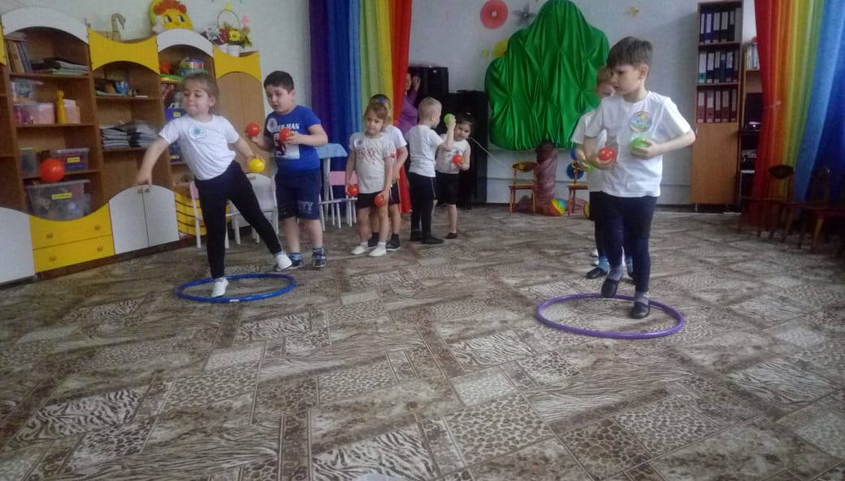

По итогам данной эстафеты по звездочке получают обе команды .(ничья)
3 эстафета «Гонка мячей под ногами».
Участники игры строятся в колонны по одному. Первым участникам раздаются мячи. По сигналу первый игрок передает мяч через ноги «воротики» назад, и все дети в команде передают мяч до последнего участника. Последний игрок бежит с мячом в начало колонны и начинает передавать его обратно детям. Побеждает команда, первый игрок которой раньше вернется на свое место.
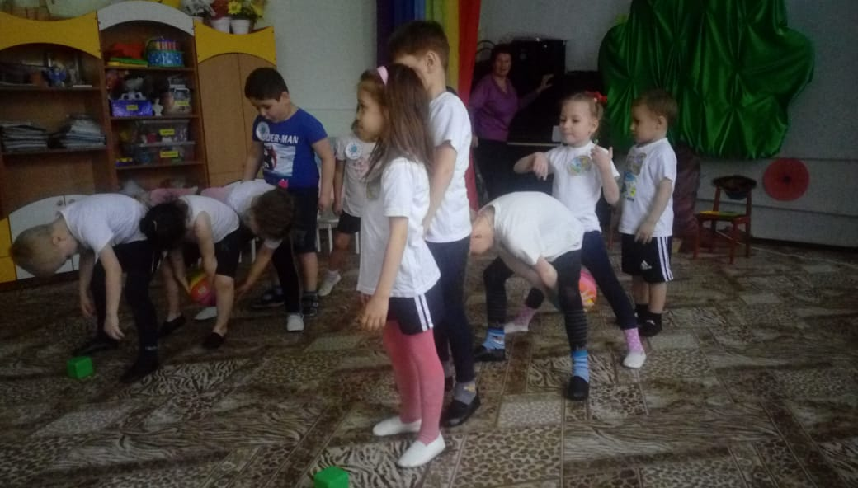

По итогам данной эстафеты звездочку получает команда «Союз верных друзей».
Воспитатель : Ребята, а сейчас мы немножко отдохнем! Я буду загадывать загадки, а вы должны их отгадать. Будьте внимательны!
1. Круглый, мягкий, полосатый.
Нравится он всем ребятам.
Может долго он скакать
И совсем не уставать.
На пол бросишь ты его -
Он подпрыгнет высоко.
Скучно не бывает с ним.
Мы играть в него хотим.
(Мяч)
2. Как только утром я проснусь,
Присяду, встану и нагнусь –
Все упражнения по порядку!
Поможет вырасти …
(Зарядка)
3. Мы физически активны,
С ним мы станем быстры, сильны.
Закаляет нам натуру,
Укрепит мускулатуру.
Не нужны конфеты, торт,
Нужен нам один лишь…
(Спорт)
4. Соревнуемся в сноровке,
Мяч кидаем, скачем ловко,
Кувыркаемся при этом.
Так проходят.
(Эстафеты)
4 эстафета «Преодолей препятствия».

По сигналу «Внимание марш!» 1 участники бегут змейкой вперед, перепрыгивают через модуль, пролезают в воротики , далее оббегают конус и возвращаются обратно бегом, становятся в конец своей колонны.

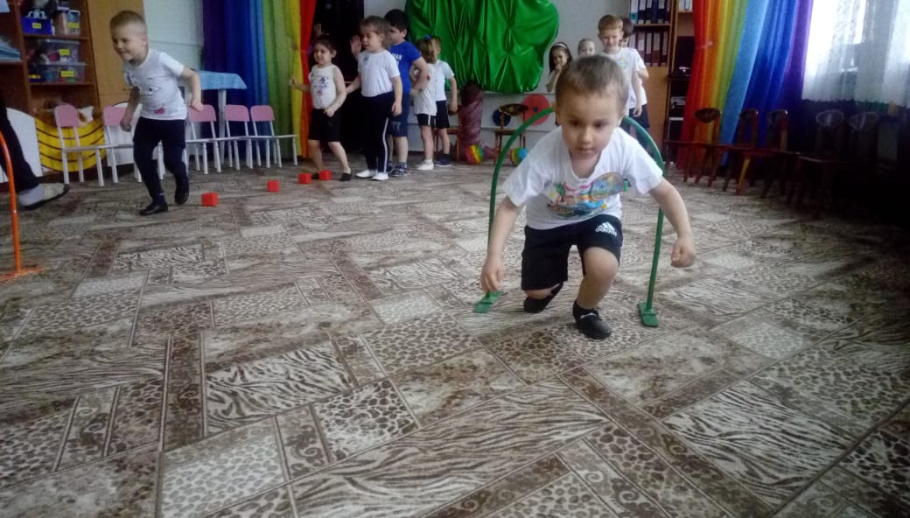
По итогам данной эстафеты звездочку получает команда «Союз верных друзей».
5 эстафета «Прокати мяч».
Мяч надо катить двумя руками до конуса, затем взять его в руки и бегом вернуться назад к своей команде. У линии старта передают мяч следующему и встают в конец команды.
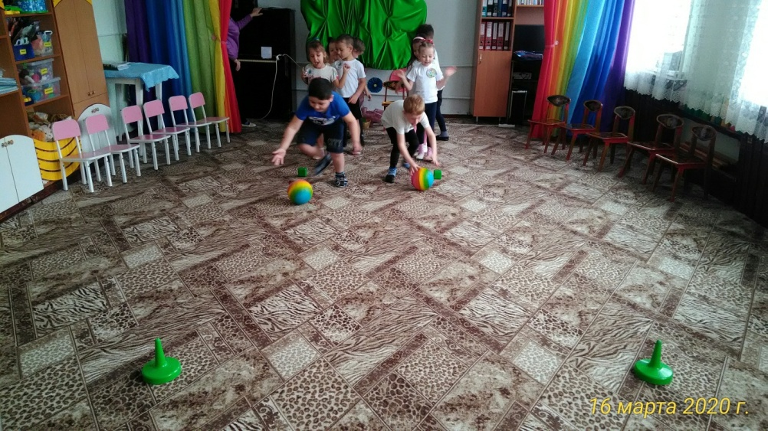

По итогам данной эстафеты звездочку получает команда «Дружба».

Воспитатель : Отлично справились! Подведем итоги соревнований.
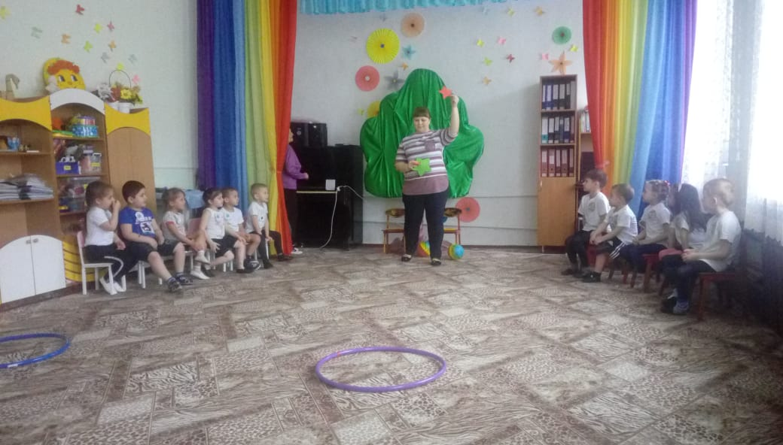
По итогам эстафет у команды «Дружба» и «Союз верных друзей» по 3 звезды . Это значит что победила дружба!!! УМНИЧКИ!

